**Isomap**

Isometric Mapping.

* Isometría: Transformación geométrica que conserva las distancias.

Los conjuntos con alta dimensionalidad pueden ser difíciles de visualizar y podrían ser menos intuitivos. Por lo anterior, es necesario reducir las dimensiones.

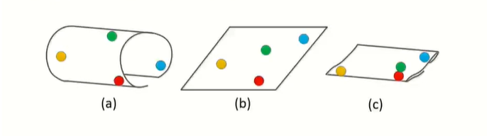

Al reducir las dimensiones, se espera que la imagen (a) resulte como la gráfica (b), pero si se aplicara un método lineal (ej: MDS), con la distancia euclidiana se obtendría como resultado la grafica (c).

Isomap, fue propuesto en el 2000, como un método no lineal de reducción de dimensionalidad.

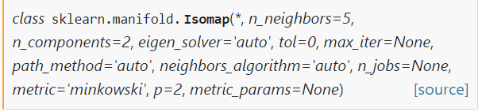

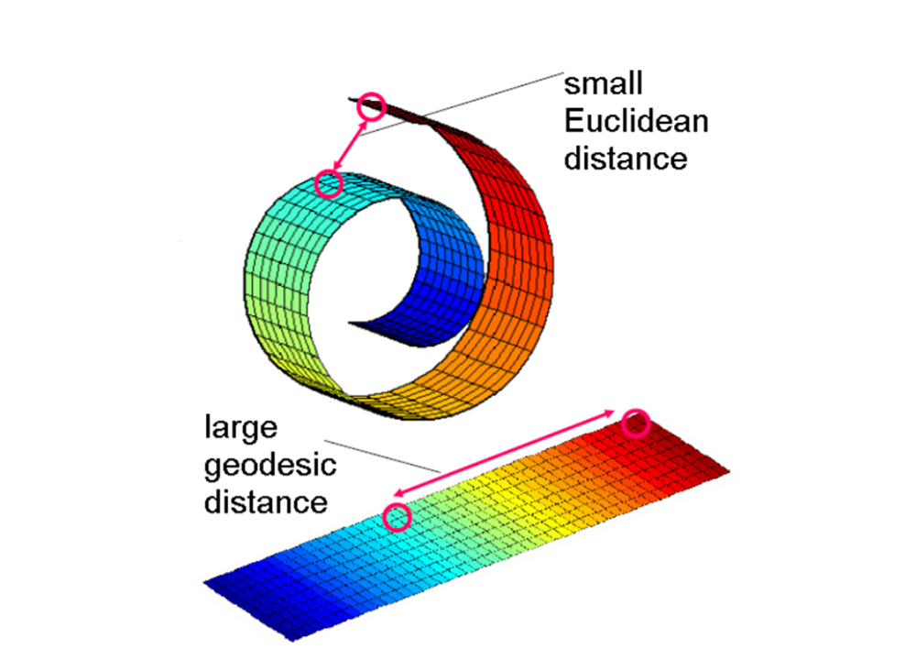

Su método consiste en mantener las distancias geodésicas entre todos los puntos.

Pero hallar esta distancia es complicado y necesita 3 métodos:

1. **Búsqueda de Neighbor más cercano** (k-nearest neighbor kNN): usa  para la búsqueda eficiente de neighbors.

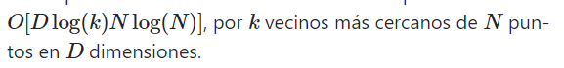



1. **Búsqueda de gráfico de ruta mas corta:** algoritmos usados para esto:
   * el algoritmo de Dijkstra: encuentra las rutas mas cortas entre nodos en un gráfico, (ej: redes de carretera). Fue concebido por el científico informático Edsger W. Dijikstra en 1956 y publicado 3 años después (Wikipedia).
   * *el*algoritmo Floyd-Warshall**:** Encuentra caminos mas cortos en un gráfico ponderado con pesos de bordes negativos o positivos. Suma los pesos y encuentra las longitudes de las rutas mas cortas entre los pares de vértices.

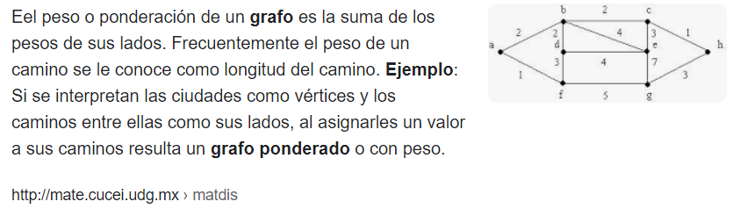

1. **Descomposición parcial de valores propios(**eigen_solver): Se codifica en los vectores propios correspondientes a la dimensión de salida.

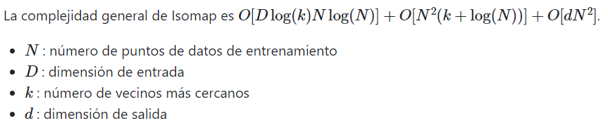

* Aplicación: <https://web.archive.org/web/20040224121519/http://www.trnmag.com/Stories/031401/Tools_cut_data_down_to_size_031401.html>

Conseguir que una computadora recopile los rasgos necesarios para determinar que dos vistas de la misma cara son, en realidad, un problema difícil que involucra muchas matemáticas superiores. Su solución también tiene muchos usos potenciales.

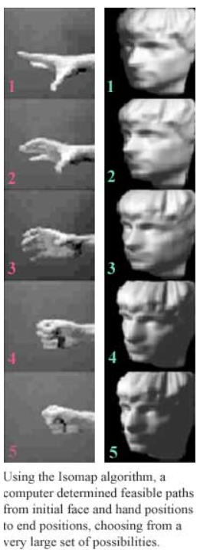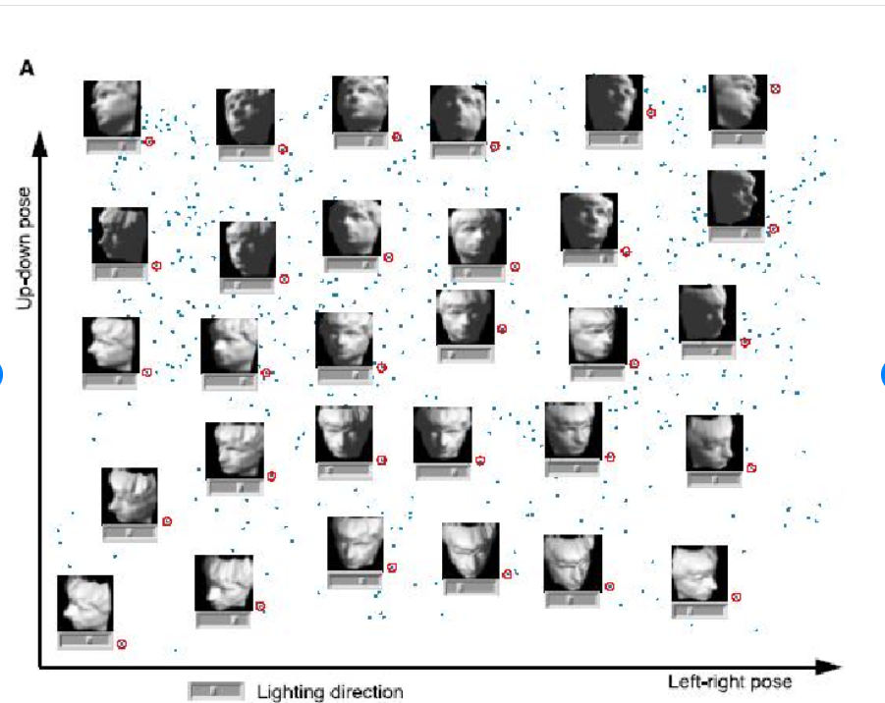

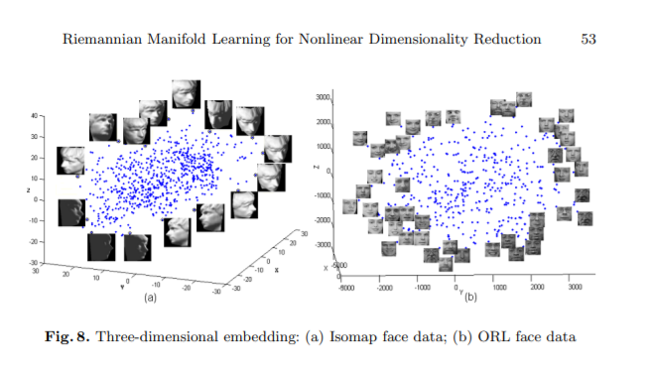

Webgrafía

* *Las herramientas reducen los datos a su tamaño, Kimberly Patch, 2000,* <https://web.archive.org/web/20040224121519/http://www.trnmag.com/Stories/031401/Tools_cut_data_down_to_size_031401.html>
* *Scikit-learn, Aprendizaje Mùltiple, 2007-2020,* <https://scikit-learn.org/stable/modules/manifold.html#manifold>
* *Multidimensional Scaling (MDS) and Isomap,* <https://www.youtube.com/watch?v=iYwW9XdWPZw>
* *Riemannian Manifold Learning for Nonlinear Dimensionality Reduction,* http://citeseerx.ist.psu.edu/viewdoc/download?doi=10.1.1.90.3418&rep=rep1&type=pdf